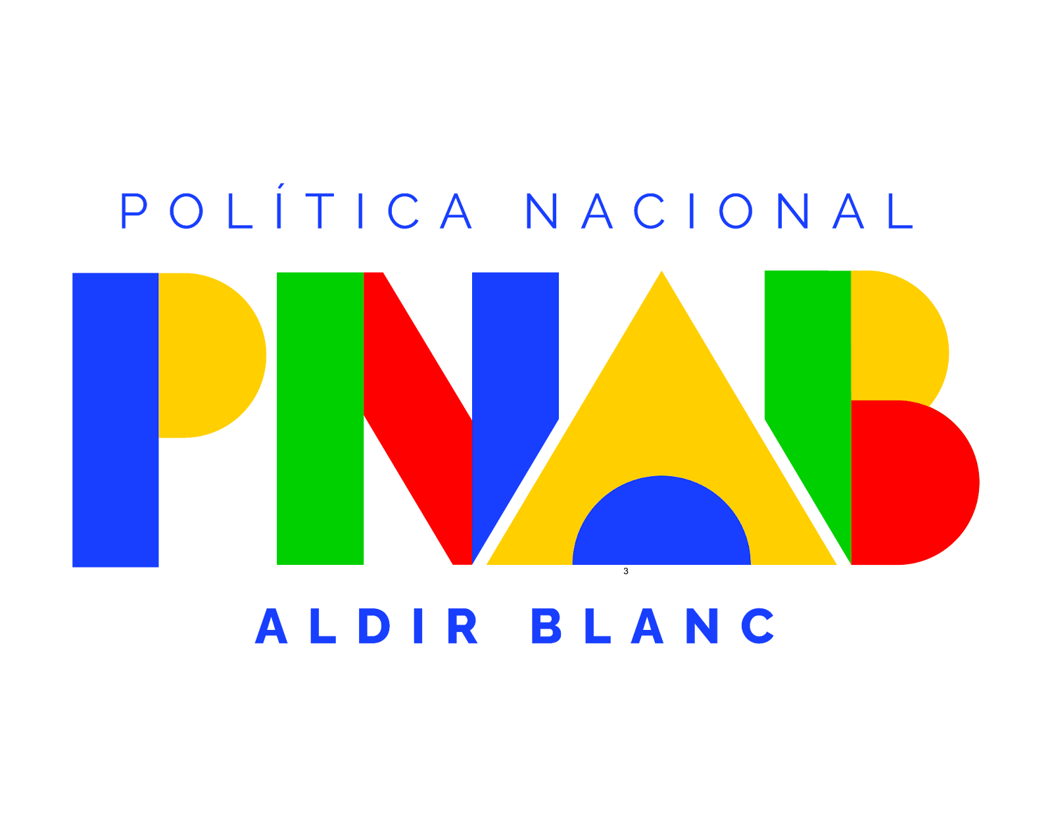

ANEXO III

EDITAL DE CHAMAMENTO PÚBLICO DE OSCs PARA ELABORAÇÃO E EXECUÇÃO DE PROGRAMAÇÃO ARTÍSTICA E CULTURAL - PROGRAMA DE DIFUSÃO E CIRCULAÇÃO ARTÍSTICO/CULTURAL - POLÍTICA NACIONAL ALDIR BLANC ACARAÚ/CE - EDITAL Nº 03/2024

FORMULÁRIO DE RECURSO

|  |
| --- |
| **Nome do organização da sociedade civil inscrita:** |
| **CNPJ da inscrita:** |
| **Telefone:** |
| **E-mail:** |

RAZÕES DO RECURSO

, de de 20 .

Nome e assinatura do(a) representante

Prefeitura Municipal de Acaraú | Secretaria de Turismo e Cultura

CNPJ: 07.547.861/0001-91 | Rua Major Coelho, Nº 185 - Centro, Acaraú - Ceará | CEP: 62.580-000 Site: [https://acarau.ce.gov.br](https://acarau.ce.gov.br/)